 | UNIVERSIDAD NACIONAL DE LANUS  LICENCIATURA EN SISTEMAS  Ingeniería de Software Empírica
 | Prof. Adj.: | Mg. Ing. Hernán Amatriain
VERIFICACION DE LA BASE DE CONOCIMIENTO
1. INTRODUCCION
Uno de los problemas surge de la comunicación entre el Ingeniero del Conocimiento y el experto en el dominio. Por eso es necesario saber a qué se denomina experto. Una definición podría ser: una persona que tiene conocimiento especializado o habilidad en un dominio. El experto debe poseer más que simples datos o información sobre el dominio del problema, debe distinguirse de otros por la posesión de algún grado de conocimiento especialista.
Otro problema que surge es al describir un ejemplo de lo que el experto hace, ya que el experto brinda una opinión sobre lo que debería hacerse pero no sobre lo que realmente pasa.
El ingeniero del conocimiento puede no estar completamente inmerso en el dominio del problema y entonces es está menos capacitado para hacer preguntas pertinentes. Es decir, que el/ella puede no deducir el conocimiento apropiado.
El Ingeniero del Conocimiento debe comprender los conceptos para construir el Sistema Experto que refleje adecuadamente el conocimiento a adquirir.
Existen varios factores que pueden afectar el grado de efectividad en el paso de Adquisición de conocimiento de un proyecto. Uno de ellos es simplemente el hecho que los Ingenieros del Conocimiento pueden tener problemas para acceder al experto porque, por la virtud de ser un experto, esa persona en particular tiende a estar ocupada.
Desde el punto de vista del Ingeniero del Conocimiento, es necesario asegurar que el entrevistado o protocolo llegue al punto. Cualquier falla puede resultar en tiempo perdido. En forma similar, el Ingeniero del Conocimiento debe asegurar se está extrayendo el nivel de detalle correcto del experto. Una falla en este aspecto podría resultar en “conocimiento equivocado”.
El ingeniero del Conocimiento debe ser imparcial para deducir información objetiva.
Otro punto de inseguridad puede estar en la inseguridad del experto sobre cierta información que está divulgando. Básicamente podemos enunciar dos tipos de problemas en las Bases de Conocimiento, si pensamos en que el esquema de representación elegido ha sido el de sistemas reglas de producción, estos problemas son: (a) según las reglas: tipos de inconsistencias y (b) según los componentes de las reglas: problemas de integridad.
Entre los tipos de inconsistencias encontramos:
- Reglas redundantes
- Reglas conflictivas
- Reglas incluidas en otras
- Condiciones SI innecesarias
- Reglas cíclicas
Entre los problemas de integridad encontramos:
- Valores de atributo sin referencia
- Condiciones SI de punto muerto
- Objetivos de punto muerto
- Conclusiones inalcanzables
2. TIPOS DE INCONSISTENCIA
2.1 REGLAS REDUNDANTES
Dos reglas son redundantes si las precondiciones son equivalentes y una o más conclusiones son equivalentes. Este problema no causa problemas lógicos pero afecta a la eficiencia.
Ejemplo:
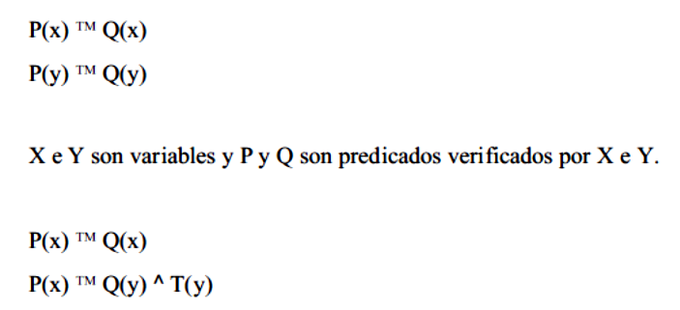
Análogas consideraciones que en el ejemplo anterior, observar que la segunda regla concluye lo mismo que la primera.
2.2 REGLAS CONFLICTIVAS
Dos reglas son conflictivas si tienen equivalentes precondiciones y conclusiones contradictoras.
Ejemplo:
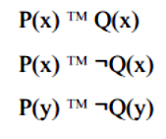
2.3 REGLAS INCLUIDAS EN OTRAS
Una regla está incluida dentro de otra, si ambas tienen las mismas conclusiones y las precondiciones se satisfacen si las precondiciones de la otra se satisfacen.
Ejemplo:
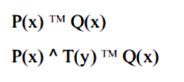
2.4 CONDICIONES SI INNECESARIAS
Dos reglas presentan este problema cuando las conclusiones de ambas son equivalentes y una de las precondiciones en la primer regla es la negación de una de las precondiciones en la segunda regla, siendo el resto de las precondiciones equivalentes.
Ejemplo:
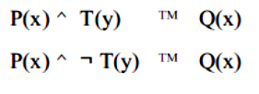
Es evidente que Q(x) se deduce independientemente de la verdad o falsedad de T(x) por lo que la regla resultante será:
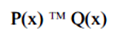
2.5 REGLAS CÍCLICAS
Este problema se presenta cuando el encadenamiento lógico de un conjunto de reglas genera un ciclo.
Ejemplo:
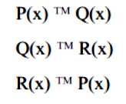
3. PROBLEMAS DE INTEGRIDAD
3.1 VALORES DE ATRIBUTO SIN REFERENCIA
Ocurre cuando se han definido valores en el dominio de un atributo o precondición que no son utilizados por ninguna regla. No involucra problemas lógicos pero es un problema para el mantenimiento de la Base de Conocimiento.
Ejemplo: Una precondición numérica que fue definida como real y solo toma valores enteros.
3.2 CONDICIONES SI DE PUNTO MUERTO
Ocurre cuando en determinadas reglas encontramos condiciones que son inalcanzables por disparo de otras reglas.
Ejemplo:
Podemos tomar la siguiente Base de Conocimiento:
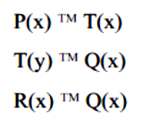
La precondición de la tercera regla no es disparada como conclusión por ninguna de las otras dos reglas.

3.3 OBJETIVOS DE PUNTO MUERTO
Ocurre cuando se plantea un objetivo que es inalcanzable por disparo de las reglas pertenecientes a la Base de Conocimiento.
Ejemplo:
Podemos tomar la siguiente Base de Conocimiento:
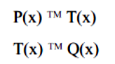
Para este ejemplo el objetivo R(x) sería de punto muerto pues no es disparado como conclusión por ninguna de las reglas.
3.4 CONCLUSIONES INALCANZABLES
Este tipo de conclusiones pertenecen a reglas precondiciones son de punto muerto.
Ejemplo:
Podemos tomar la siguiente Base de Conocimiento:
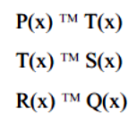
La precondición de la tercera regla no es disparada como conclusión por ninguna de las otras dos reglas, por lo que Q(x) se convierte en una conclusión inalcanzable.

4. CRITERIOS DE EVALUACIÓN DE SISTEMAS EXPERTOS
Una vez generada la Base de Conocimiento, conviene hacer una evaluación del prototipo de Sistema Experto asociado, entre los criterios de evaluación podemos destacar:
Exactitud: Cuan bien el Sistema Experto refleja el comportamiento del experto humano.
Adaptabilidad: Posibilidad de extender la experticia del Sistemas Experto en un desarrollo futuro.
Envergadura: Cantidad de tareas que el sistema experto es capaz de llevar adelante. Normalmente está relacionado con la cantidad de reglas o con grupos de estas.
Profundidad: Cantidad necesaria de restricciones a satisfacer para lograr la identificación de un problema o tarea.
Generalidad: Capacidad de un Sistemas Experto de ser utilizado en un amplio rango de problemas.
Validez: Capacidad de un Sistemas Experto de producir predicciones “empíricamente” corectas.
Robustez: Capacidad del Sistemas Experto de determinar la relevancia de determinada información en orden a obtener sus objetivos.
Disponibilidad: La posibilidad de poder construir un modelo más simple que con pocas restricciones exhiba un comportamiento similar al del Sistemas Experto.

